PERSMEDELING

Uitreiking 5e Garden Centre Quality Awards

Op 31 janauari 2020 werden voor de 5e maal de Garden Centre Quality Awards uitgereikt aan talrijke verdienstelijke tuin- en plantencentra in Vlaanderen en Wallonië door de Belgische Tuincentra Vereniging.

Vernieuwd wedstrijdconcept
De Belgische Tuincentra Vereniging heeft voor de 5e editie gesleuteld aan het concept met een aantal vernieuwende elementen.

Een eerste vernieuwing is de toevoeging van het woordje “quality” in de benaming omdat in de beoordeling door de vakjury de nadruk ligt op de kwaliteit van het bedrijf zoals door de klant ervaren wordt en niet in de eerste plaats op het ondernemerschap van het bedrijf.

Nieuw is ook het uitreiken van kwaliteitssterren binnen een schaal van 1 tot 5 sterren. Dit vervangt de vroegere waardering van goud, zilver en brons, wat toelaat meerdere verdienstelijke bedrijven te waarderen met een award.
Ten slotte werd in de beoordeling door de vakjury meer nadruk gelegd op de beleving van het bedrijfsbezoek door de consument.
42 deelnemers

Voor deze 5e editie schreven 42 bedrijven in:
16 tuincentra uit Vlaanderen,
11 plantencentra uit Vlaanderen,
15 tuincentra uit Wallonië.

De beoordeling door de jury is gebaseerd op twee onaangekondigde bedrijfsbezoeken in mei-juni en in oktober-november. Het jureerproces stond onder het professionele toezicht van het Retail Design Lab van UHasselt o.l.v. prof. dr. K. Quartier.

Alle deelnemende tuin- en plantencentra met minstens 3 kwaliteitssterren krijgen een plexi plakaat als award om dit aan hun klanten kenbaar te maken.

Tevens ontvangen alle deelnemende tuin- en plantencentra de verschillende beoordelingsrapporten van elk jurylid. Belangrijker dan de punten en de sterren is de feedback die elke deelnemer krijgt van de jury. Het is een werkinstrument om met het personeel te overleggen omtrent verbeterpunten. Finaal dragen de Garden Centre Quality Awards er toe bij om elk voor zich telkenjare de lat hoger te leggen en te streven naar een bijkomende ster of om op zijn minst zijn sterrenniveau te weten behouden.

Jury speelt mystery shopper
Het is belangrijk te weten dat de juryleden zich tijdens hun audits gedragen als klanten die voor het eerst dit tuin- of plantencentrum bezoeken. Welke indruk (wow-effect) krijg ik als klant om mij te inspireren? Hoe authentiek is dit bedrijf met de core business als tuinmarkt bezig, want het gaat tenslotte in essentie om de natuur op aansprekende wijze onderdeel te laten zijn voor onze woon- en leefomgeving.

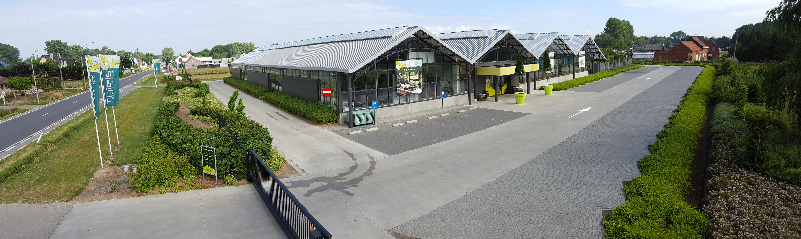

Uitreiking 5e Garden Centre Quality Awards:

5 sterren
Tuincentrum Thiels uit Heist-op-den-Berg

4 sterren aan de Vlaamse tuincentra:
Oh’Green te Olen
Tuincentrum Goessens te Erpe-Mere
Tuincentrum Rijmenants te Massenhoven

4 sterren aan de plantencentra
Plantencentrum Het Wilgenbroek te Oostkamp
Plantencentrum Inter-Arbo te Vlezenbeek
Genker Plantencentrum te Genk

4 sterren aan de Waalse tuincentra
Oh’Green te Doornik
Luxgreen te Marche- en-Famenne
Pépinière de l’Etoile te Soignies

3 sterren aan de Vlaamse tuincentra:
Oh’Green te Zwijndrecht
Oh’Green te Aarschot
Tuincentrum Lissens te Opwijk
Tuincentrum Van Buynder te Temse

3 sterren aan de plantencentra
Groencentrum Belleplant te Maldegem
Erica Garden te Ninove
Tuinplantencentrum De Pauw te Bornem

3 sterren aan de Waalse tuincentra:
Oh’Green te Louvain-la-Neuve
Oh’Green te Saint-Georges-sur –Meuse
Oh’Green te Gouvy
Luxgreen te Messancy.

De hoogste onderscheidingen werden toegekend:
- als “Tuincentrum van het jaar”: TuincentrumThiels te Heist-op-den-Berg
- als “Jardinerie de l’année”: Oh’Green te Doornik
- als “Plantencentrum van het jaar”: Inter-Arbo te Vlezenbeek.

Volgende eervolle vermeldingen werden ter aanmoediging toegekend:
- Meest beloftevol nieuwe generatie in de tuincentra: Tuincentrum Van Buynder te Temse,
- Meest beloftevol nieuwe generatie in de plantencentra: Plantencentrum Het Wilgenbroek te Oostkamp
- Meest gepassioneerde medewerkers in de tuincentra: groep Luxgreen te Messancy en Marche-en-Famenne
- Meest authentieke tuincentrum: Serres Pussemier uit Buzet
- Meeste sfeer en beleving in de plantencentra: Inter-Arbo te Vlezenbeek
- Meeste professionele ondernemingsgeest: Genker Plantencentrum te Genk.

Getuigenissen van juryleden

Gerard Berkelmans, voormalig eigenaar van Intratuin Rosmalen en Tilburg, voormalig voorzitter van Tuinbranche Nederland, jurylid bij de tuincentra in Vlaanderen:

“Gegeven bij de jurering was dat de ervaring/beleving van de klant/consument centraal stond/staat. We kunnen er niet omheen dat hierbij inspiratie, i.v.v. verwondering, verbazing, vernieuwing, belangrijke elementen zijn waarop geacteerd en door klant ervaren moeten worden. Aspecten als comfort - zowel bij bedrijfsbezoek als met de aankoop -, duurzaamheid, milieuaspecten, gezelligheid en (h)erkenning, entertainment, communicatie off & online, Kweken van loyaliteit, e.d. , zijn zaken welke hiervoor maatgevend zijn en mee wegen bij de jurering, maar waar nog geen concrete criteria voor zijn. Voor deze aspecten kunnen eervolle vermeldingen uitkomst bieden. Temeer omdat deze in de ontwikkelfase nog niet generiek - over een kam - te beoordelen zijn.”

Charlotte Beckers, onderzoeksmedewerkster Retail Design Lab, UHasselt:

“De tuin- en plantencentra branche is een sector waar wij als experten van het Retail Design Lab veel verschillende niveau’s in winkelbeleving tegenkomen. Het is een dankbare sector waarvoor wij al vele audits mochten uitvoeren en zo ook onze wetenschappelijk onderbouwde tools steeds meer hebben kunnen verfijnen. Ook de winkelbezoeken als juryleden van de Garden Centre Quality Awards hebben ervoor gezorgd dat we een boeiende ervaring rijker zijn.

In het globale detaillandschap van Vlaanderen is het opvallend dat in deze sector de tuin- en plantencentra telkens uitgebaat worden door zeer gepassioneerde ondernemers. Deze aparte stiel zorgt ervoor dat deze winkels beschikken over enkel en alleen vakmensen met een ruime kennis en vooral een grote passie. Deze gedeelde kennis en passie vormt vaak een sterke band tussen zaakvoerders en medewerkers waardoor de familiale sfeer een opvallend aspect wordt in deze branche. Naast vakmanschap draait ook over het brengen van geluk en gezelligheid tot bij de mensen thuis in hun interieur, op hun terras of in het tuin.

Hoewel inspirerend en oplossingsgericht presenteren een belangrijk heikel punt blijft en velen nog een stapje verder mogen gaan in het bijstaan van klanten tijdens hun winkelproces, neemt het gezellig winkelen en het betrekken van de natuur in de winkels toch vaak de bovenhand. Het nog beter sturen van klanten kan ook door nog duidelijkere signalisatie waarbij de klant op één oogopslag (over)zicht krijgt over het aanbod en zo vooral bij plantencentra gemakkelijk zijn weg doorheen het vaak ruime plantenaanbod vindt. “

Roger Van Emelgem, Agri Technology, jurylid bij de tuincentra in Wallonië:

“Het was een positieve ervaring om de Waalse Tuincentra te bezoeken en de evolutie van deze centra te zien. Hier ook zijn ondernemers aan het werk, die elke dag er het beste van willen maken. Sommigen slagen daar beter in dan andere. De laatste 10-15 jaar is er een grote verandering in het aanbod gebeurt. Decoratie en nog vele andere snuisterijen vullen bij velen meer en meer de verkoopsruimte zodat er in sommige gevallen er minder over blijft van het tuingebeuren... Ik vrees dat er tuincentra zijn die uit het oog verliezen dat de plantenverkoop, de ‘core business’ is. Dit vereist een volledig aanbod, ook tijdens het jaareinde. “

Voor bijkomende info: Luk Nuytten, info@tuincentra-vzw.be - 0475 66 30 92.

